Swagger(OpenAPI) API 테스트 보고서
legacy-portal 결재 API — Swagger UI 수동 실행 검증
작성일: 2026-07-09 | springdoc-openapi 2.3.0 | http://localhost:8080/swagger-ui.html

1. 개요
Spring Boot 3.2 프로젝트에 springdoc-openapi 2.3.0을 설치해 Swagger UI를 활성화하고, 결재(Approval) REST API를 Swagger UI에서 사람이 직접 조작하듯(Try it out → 값 입력 → Execute) 실행해 검증했다. 앞서 진행한 enum + AttributeConverter 리팩토링과 계층별 패키지 이동 (controller/service/domain/repository) 이후에도 엔드포인트·응답·동작이 그대로 유지되는지 확인하는 것이 목적이다.

문서화된 엔드포인트
엔드포인트 | 설명
POST /api/approvals | 결재 생성
POST /api/approvals/{id}/process | 결재 처리(상신/승인/반려/취소)
GET /api/approvals/drafts/{userId} | 내가 기안한 결재
GET /api/approvals/inbox/{userId} | 내 결재함
GET /api/users | 사용자 목록

2. 실행 시나리오 및 결과
# | 단계 | 요청 | 결과
1 | 결재 생성 | POST /api/approvals (지출·120만원, 기안 김사원, 결재 박팀장) | ✅ 200 · id=2, status=0(임시저장), priority=2(보통)
2 | 상신 | POST /api/approvals/2/process {userId:1, action:1} | ✅ 200
3 | 상신 결과 조회 | GET /api/approvals/drafts/1 | ✅ 200 · id=2 → status=1(상신), priority=3(높음)

핵심 확인: 지출(type=1) 120만원 결재를 상신하자 priority가 2→3으로 자동 상향됨(매직넘버 규칙). 또한 JSON 응답의 status/type/priority/role이 모두 정수로 유지됨(enum+AttributeConverter가 DB엔 정수 저장). 패키지 이동 후에도 URL·동작 그대로.

3. 화면 캡처

3.1 Swagger UI — 결재/사용자 API 목록
springdoc가 자동 생성한 API 문서 화면.
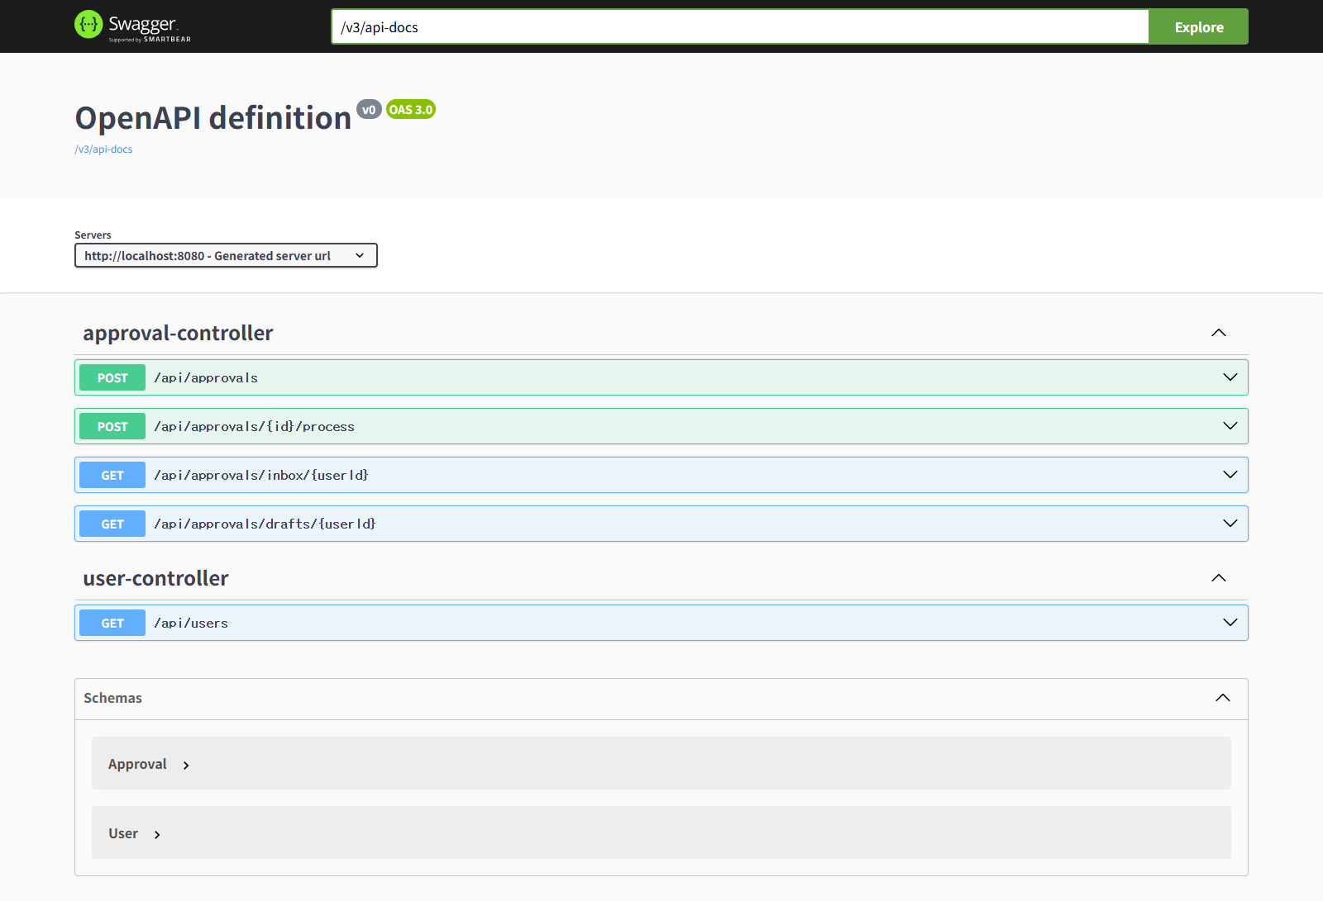

3.2 결재 생성 실행 (POST /api/approvals)
Try it out에 결재 데이터를 입력하고 Execute → 200 응답(id=2, status=0, priority=2).
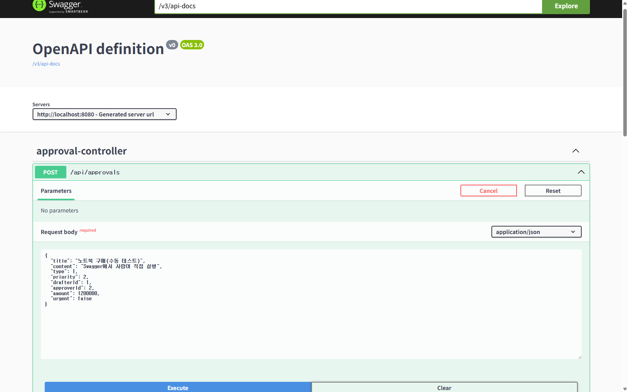

3.3 상신 실행 (POST /api/approvals/2/process)
userId=1, action=1(상신)로 Execute → 200.
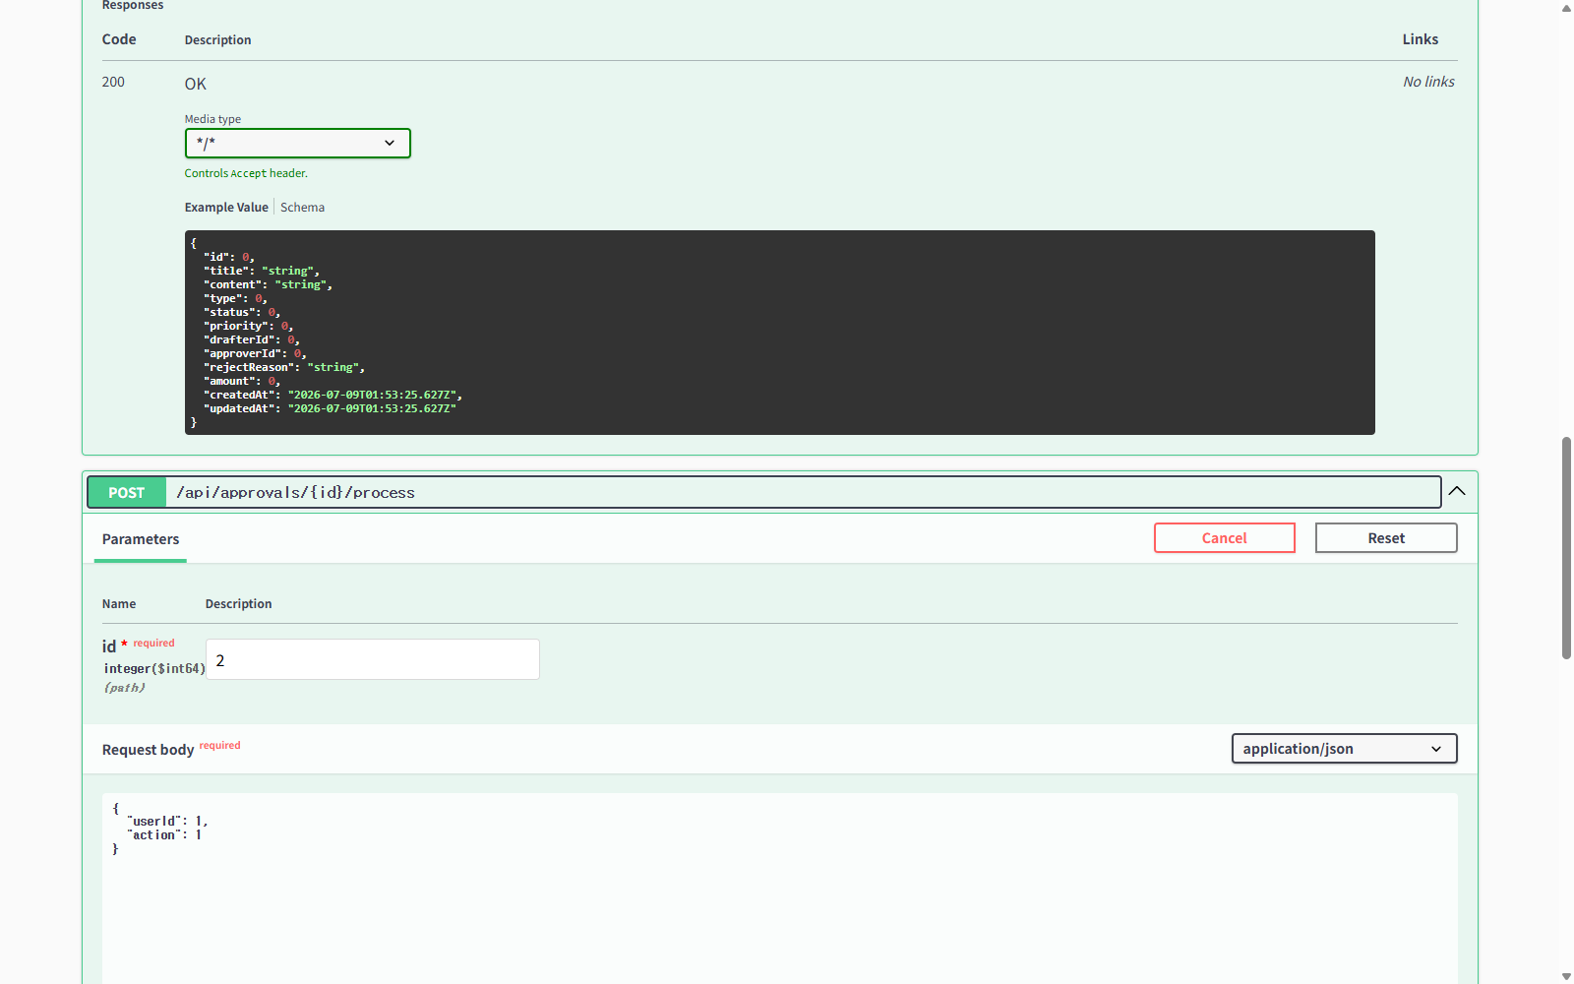

3.4 상신 결과 조회 (GET /api/approvals/drafts/1)
id=2가 status=1(상신)·priority=3(높음)으로 자동 상향된 것을 응답에서 확인.
